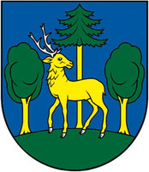

VÝROČNÁ SPRÁVA
rozpočtovej organizácie
Zariadenie sociálnych služieb
Obce Horná Mariková
01803 Horná Mariková 37
IČO: 42280338 DIČ:2023863050
Tel: 042/4352 214 e-mail: zssobcehornamarikova@gmail.com

ROK 2025

Ako vzniklo Zariadenie sociálnych služieb Obce Horná Mariková

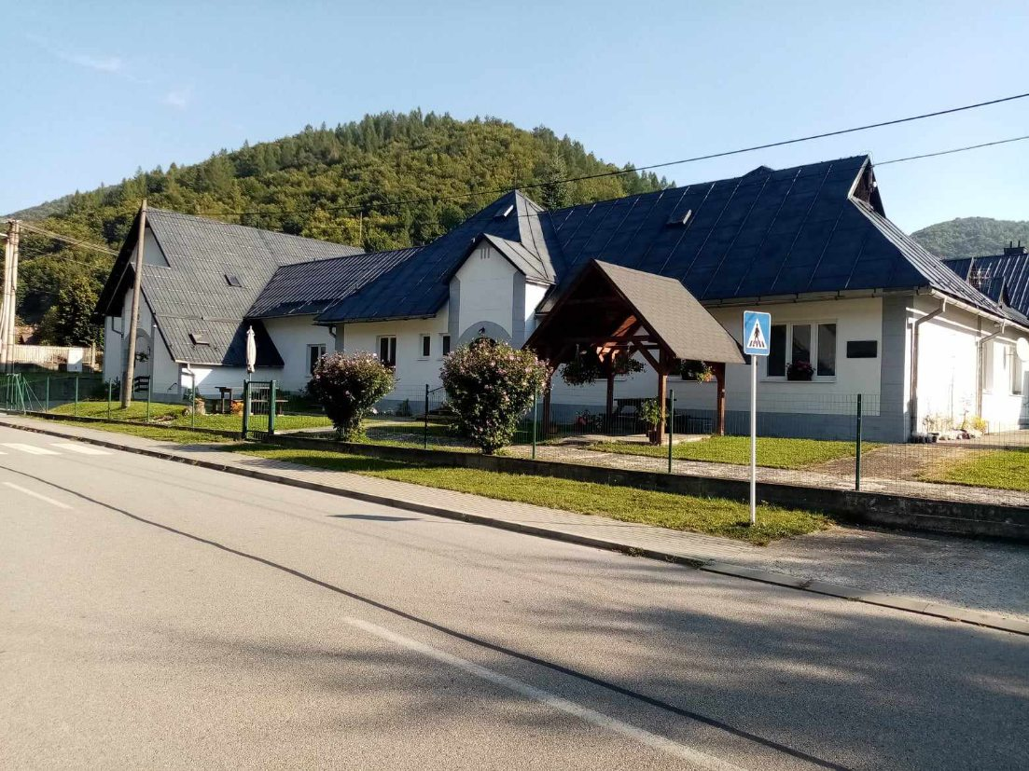

Zariadenie sociálnych služieb Obce Horná Mariková vzniklo 01. 01. 2014. Pôvodne existovalo od roku 1995, kde zriaďovateľom bol najskôr Okresný úrad v Považskej Bystrici, neskôr Trenčiansky samosprávny kraj. Počas svojej existencie prešiel mnohými organizačnými zmenami. Pôvodný Domov dôchodcov bol v roku 2002 pretransformovaný na Domov dôchodcov - Domov sociálnych služieb, neskôr bol premenovaný na Centrum sociálnych služieb - Dôstojnosť. Dňa 31. 10. 2012 Trenčiansky samosprávny kraj rozhodol o zrušení CSS-Dôstojnosť k 31. 12. 2013 s tým, že klienti sa premiestnia do iných sociálnych zariadení v pôsobnosti Trenčianskeho samosprávneho kraja. Obecné zastupiteľstvo Obce Horná Mariková na návrh starostu Ing. Miroslava Hamara promptne zareagovalo a toto zariadenie prešlo do pôsobnosti Obce Horná Mariková ako rozpočtová organizácia obce.

2 Charakteristika rozpočtovej organizácie ZSS Obce Horná Mariková

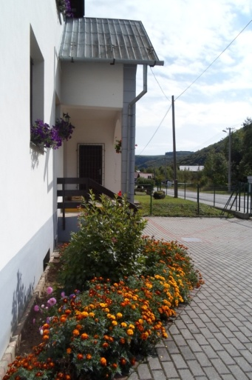
Zariadenie sociálnych služieb Obce Horná Mariková poskytuje sociálne služby v súlade so zákonom č. 448/2008 Z. z. a o zmene a doplnení zákona č. 455/1991 Zb. o živnostenskom podnikaní v znení neskorších predpisov. Poskytuje sociálne služby na riešenie nepriaznivej sociálnej situácie z dôvodu ťažkého zdravotného postihnutia, nepriaznivého zdravotného stavu alebo z dôvodu dovŕšenia dôchodkového veku. Sociálne služby sa poskytujú ako celoročná sociálna služba pobytovou formou.
V ZSS Obce Horná Mariková sa poskytuje:
• pomoc pri odkázanosti fyzickej osoby na pomoc inej fyzickej osoby,
• sociálne poradenstvo,
• sociálna rehabilitácia,
• ubytovanie,
• stravovanie,
• upratovanie, pranie, žehlenie a údržba bielizne a šatstva.
Zabezpečuje sa záujmová činnosť, ošetrovateľská starostlivosť a vytvárajú sa podmienky na úschovu cenných vecí.
Zariadenie sociálnych služieb Obce Horná Mariková (ďalej len ZSS) so sídlom v Hornej Marikovej je situované v Trenčianskom kraji. Od okresného mesta Považská Bystrica je vzdialené 17 km. ZSS poskytuje sociálne služby v zmysle zákona č. 448/2008 Z.z. o sociálnych službách a o zmene a doplnení zákona č. 455/1991 Zb. o živnostenskom podnikaní (živnostenský zákon) v znení neskorších predpisov ( ďalej len zákon o sociálnych službách). V ZSS sa poskytujú sociálne služby fyzickej osobe, ktorá dovŕšila dôchodkový vek a je odkázaná na pomoc inej fyzickej osoby a jej stupeň odkázanosti je najmenej IV. podľa prílohy č. 3, alebo fyzickej osobe, ktorá dovŕšila dôchodkový vek a poskytovanie sociálnej služby potrebuje z iných vážnych dôvodov. Sociálne služby sa poskytujú ako celoročná sociálna služba pobytovou formou s kapacitou klientov maximálne 40. V súčasnosti máme vytvorených 39 miest. ZSS poskytuje: pomoc pri odkázanosti, sociálne poradenstvo, sociálnu rehabilitáciu, ubytovanie, stravovanie, upratovanie, pranie, žehlenie a údržbu bielizne a šatstva, osobné vybavenie. Utvára podmienky na úschovu cenných vecí, zabezpečuje ošetrovateľskú starostlivosť a záujmovú činnosť. V ubytovacej časti sú vytvorené dvoj – posteľové a troj - posteľové izby. Všetky izby sa nachádzajú na jednom podlaží. ZSS ma vlastnú stravovaciu prevádzku, kde sa varí a pripravuje strava pre klientov aj zamestnancov zariadenia.

3 Dodržiavanie ľudských práv a slobôd

Dodržiavanie ľudských práv a slobôd zabezpečuje v ZSS HM Vnútorná smernica platná od 01.01.2014. Táto vnútorná smernica stanovuje postupy, pravidlá a podmienky dodržiavania základných ľudských práv a slobôd a zabezpečenie ich dodržiavania v súlade s prirodzenou ľudskou dôstojnosťou a v súlade s Ústavným zákonom v ZSS Horná Mariková. Táto smernica je záväzná pre všetkých zamestnancov ZSS Obce Horná Mariková a všetkých ostatných pomáhajúcich pracovníkov, študentov, dobrovoľníkov. Sú v nej zakotvené opatrenia na dodržiavanie ľudských práv a slobôd podľa Ústavy SR, vo Všeobecnej deklarácii ľudských práv, v Dohovore o ochrane ľudských práv a základných slobôd, v Sociálnej charte, v zákone č. 448/2008 Z.z. o sociálnych službách a o zmene a doplnení zákona č. 455/1991 Zb o živnostenskom podnikaní v znení neskorších predpisov.
ZSS Horná Mariková zabezpečuje ochranu pred diskrimináciou, trestaním, neľudským, či ponižujúcim zaobchádzaním, vykorisťovaním, násilím a zneužívaním. ZSS vytvára podmienky v rámci ubytovacích a priestorových možností na uplatňovanie základných ľudských práv a slobôd podľa Ústavy SR, zákona o sociálnych službách a ďalších medzinárodných dohovorov.
Zamestnanci ZSS Obce Horná Mariková rešpektujú právo na súkromie. Do izieb prijímateľov sociálnych služieb vstupujú a zdržiavajú sa len s ich súhlasom. Výnimkou je situácia, ktorá neznesie odklad a vstup je nevyhnutný na ochranu života, zdravia a majetku, na ochranu práva slobôd iných fyzických osôb, alebo majetku zariadenia. Pred vstupom do obytnej časti je klopanie na dvere neodmysliteľnou súčasťou. Každý klient má právo na ochranu pred neoprávneným zasahovaním do súkromného a rodinného života. Osobná sloboda a intimita je zaručená. Klient má právo sa podieľať na určovaní životných podmienok v zariadení prostredníctvom zvolených zástupcov tzv. výbor obyvateľov pri úprave domáceho poriadku, pri riešení vecí súvisiacich s podmienkami a kvalitou poskytovaných služieb a výbere aktivít vo voľnom čase. Má tiež právo na vytvorenie podmienok na zabezpečenie osobného kontaktu, telefonického kontaktu, písomného kontaktu alebo elektronického kontaktu s osobou, ktorú si sám určí, najmä na účely ochrany jeho práv a právom chránených záujmov, nadväzovania a udržiavania sociálnych väzieb s rodinou a komunitou, udržiavania partnerských vzťahov. Klienti majú právo na zachovanie ľudskej dôstojnosti, osobnej cti, dobrej povesti a ochranu mena, slobodu myslenia, svedomia, náboženského vyznania a viery ako aj právo byť bez náboženského vyznania. Každý má právo na slobodu prejavu a právo na informácie, má právo vyjadrovať svoje názory, písmom, tlačou, obrazom.

Etické zásady v ZSS
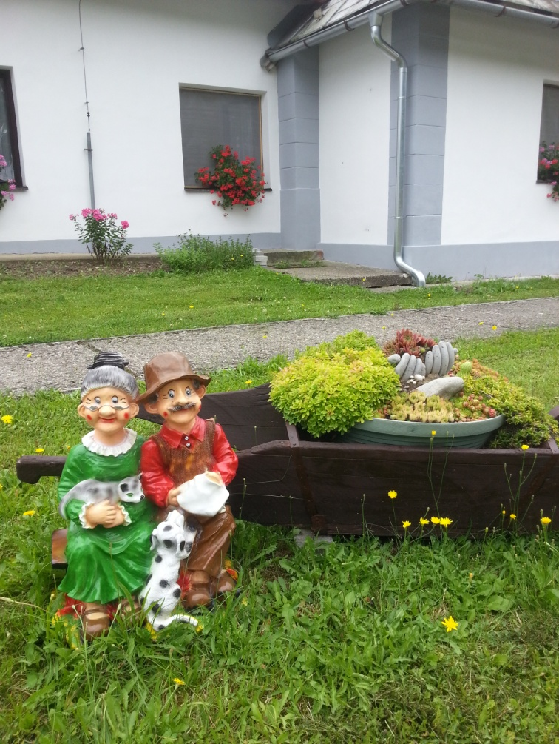
Zamestnanci ZSS dbajú na dodržiavanie ľudských práv a riadia sa Ústavou SR a ďalšími predpismi. Zamestnanci rešpektujú právo klientov na sebarealizáciu tak, aby nedochádzalo k obmedzeniu rovnakého práva druhých osôb. Zamestnanci svojimi znalosťami, schopnosťami a skúsenosťami pomáhajú prijímateľom sociálnych služieb (PSS) pri ich rozvoji a riešení konfliktných situácií v medziľudských vzťahoch. Dávajú prednosť profesionálnej zodpovednosti pre súkromnými záujmami a služby poskytuje na odbornej úrovni. Zamestnanci sú disciplinovaní, bezúhonní, zodpovední, majú empatické a organizačné schopnosti. Práva PSS pri poskytovaní sociálnych služieb v ZSS Obce Horná Mariková sú uvedené v Domácom poriadku zariadenia. Sociálny pracovník preukázateľne a zrozumiteľne oboznamuje každého novoprijatého PSS s Domácim poriadkom, ktorý je verejne prístupný, aby podľa potreby každý PSS ho mal k dispozícii k nahliadnutiu ( nástenka pri vstupe do ZSS).
Preventívne opatrenia
ZSS Obce Horná Mariková umožňuje a realizuje za účelom ochrany dodržiavania ľudských práv a slobôd opatrenia. V rámci poskytovania sociálnych služieb klientov zapája do života zariadenia ako partnerov kedy sa môžu aktívne podieľať na určovaní životných podmienok a organizovaní života v ZSS samostatne alebo prostredníctvom zvolených zástupcov. (výbor obyvateľov). Pravidelne zisťuje spokojnosť s poskytovanými službami, prípadne s napĺňaním potrieb PSS či už priamou spätnou väzbou alebo prostredníctvom Dotazníka spokojnosti. Informuje PSS o nutnosti informovať sociálnu pracovníčku, sestru, riaditeľku o násilnom konaní voči ich osobe druhou osobou, podporuje a usmerňuje , aby sa takéto informácie nebáli prejaviť a vysloviť. Venuje zvýšenú pozornosť PSS, ktorí sú v adaptačnom procese, či nedochádzalo k násilnému správaniu v domácom prostredí. V prípade, že je ohrozený život alebo zdravie PSS, alebo iných osôb možno použiť prostriedky obmedzenia ale len na čas nevyhnutne potrebný na odstránenie priameho ohrozenia. ZSS zabezpečuje supervíziu, ako nástroj na zvýšenie kvality odbornej práce a podnecovanie osobnostného rozvoja zamestnancov.
Kontrola dodržiavania ľudských práv
Každý PSS sa má právo sťažovať, či už písomne do Knihy sťažností a pripomienok, ktorá je umiestnená na stolíku pi vstupe do zariadenia, alebo ústne sociálnej pracovníčke, vedúcej sestre, či riaditeľke ZSS, zvoleným zástupcom, telefonicky, v elektronickej podobe. Sťažnosti sú prejednávané na porade zamestnancov, porade PSS, pri stretnutí interdisciplinárneho tímu ZSS.

4 Individuálne plánovanie v ZSS a voľno-časové aktivity klientov

Zariadenie sociálnych služieb Obce Horná Mariková (ďalej len ZSS) vydáva na základe zákona č.448/2008 Z.z. o sociálnych službách a o zmene a doplnení zákona č.455/1991 Zb. o živnostenskom podnikaní (živnostenský zákon) ďalej len zákon o sociálnych službách v súlade s ustanovením § 9 zákona o sociálnych službách, kedy poskytovateľ sociálnej služby je povinný plánovať poskytovanie sociálnej služby podľa individuálnych potrieb, schopností a cieľov prijímateľa sociálnych služieb, viesť písomné individuálne záznamy a o priebehu poskytovania sociálnych služieb a hodnotiť priebeh poskytovania sociálnej služby za účasti prijímateľa sociálnej služby súčasťou ktorého je aj program sociálnej rehabilitácie, ak sa jedná o fyzickú osobu s ťažkým zdravotným postihnutím vnútornú smernicu, ktorá určuje spôsob vypracovávania, realizácie a hodnotenia individuálnych plánov a programov sociálnej rehabilitácie u prijímateľov ZSS Obce Horná Mariková. Individuálny plán je komplexný, flexibilný a koordinovaný nástoj na aktívnu spoluprácu poskytovateľa sociálnej služby, prijímateľa sociálnej služby, jeho rodiny a komunity. Cieľ individuálneho plánu vychádza z individuálnych potrieb a spolupráce prijímateľa sociálnej služby a poskytovateľa sociálnej služby. Obsahuje osobné údaje, zdroje potenciál klienta, jeho problémy, potreby, cieľ, ktorý chceme dosiahnuť, plánovanie, výkony, možné riziká, metódy a techniky na dosiahnutie cieľa. Individuálne plány sa vyhodnocujú a dopĺňajú na stretnutiach interdisciplinárneho tímu pravidelne v polročných intervaloch. Hodnotenie sa realizuje za prítomnosti prijímateľa sociálnej služby, ak s tým súhlasí a dovoľuje to zdravotný stav klienta. Ak sa cieľ nepodarilo dosiahnuť rozhoduje sa o predĺžení doby plnenia cieľa na ďalší polrok, prípadne sa cieľ zmení, či doplní podľa aktuálnych problémov a potrieb klienta.
Klienti majú k dispozícii kaplnku, ktorá sa nachádza priamo v ZSS, kde môžu uspokojiť svoje spirituálne potreby. Majú tiež možnosť s ohľadom na ich zdravotný stav venovať a podieľať sa na rôznych aktivitách za účasti sociálnej pracovníčky a zdravotníckeho personálu. V ZSS sa každoročne pravidelne organizujú kolektívne spoločenské udalosti ako sú Fašiangy, MDŽ, Deň Matiek, Úcta k starším, Mikuláš, Vianoce, taktiež programy a vystúpenia folklórnych skupín, detí z MŠ A ZŠ , harmonikárov a pod. Poskytujú sa prvky: muzikoterapie, biblioterapie, aromaterapie, a canisterapia. Majú možnosť udržiavať svoje schopnosti prostredníctvom ručných prác, pestovania kvetín a zeleniny, čítania, hrania spoločenských hier. Svoje vedomosti môžu rozvíjať v našej knižnici, sledovaním TV, čítaním dennej tlače ako aj prednášok externých odborníkov.
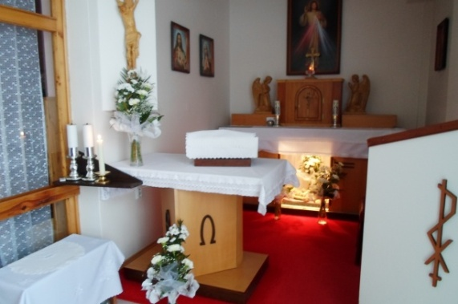
Zariadenie sociálnych služieb Obce Horná Mariková ďalej svojim klientom umožňuje využívanie nasledovných doplnkových služieb:
externý kaderník
pedikúra
bohoslužby v ZSS a aj mimo zariadenia
pastorálna starostlivosť v zariadení

5. Organizačná štruktúra

6. Prehľad čerpania rozpočtu za rok 2025
Funč.kl. | Ekon.kl. | Zdroj | Názov | Schválený | Upravený | Čerpanie
 |  |  | 1-bežný rozpočet
10.2.0 | 223001 | 72j | Za predaj výrobkov, tovarov a služieb | 145 692.00 | 146 827.00 | 146 826.22
10.2.0 | 223003 | 72f | Za stravné | 100 572.00 | 105 460.00 | 105 459.84
10.2.0 | 239002 | 72j | Z vratiek | 0 | 0 | 0
10.2.0 | 242 | 72j | úroky | 0 | 0 | 0
10.2.0 | 292006 | 72j | Z náhrad z poistného plnenia | 0 | 0 | 0
10.2.0 | 292012 | 72j | Z dobropisov | 0 | 893 | 892,42
10.2.0 | 292017 | 72j | Z vratiek | 0 | 0 | 0
10.2.0 | 311 | 72a | Granty | 0 | 0 | 0
 |  |  | 1-bežný rozpočet | 246 264.00 | 253 180.00 | 253 178.48
 |  |  |  | 246 264.00 | 253 180.00 | 253 178.48
 |  |  | 1-bežný rozpočet
10.2.0 | 611 | 111 | Tarifný plat, osobný plat, základný plat, funkčný | 213 836.00 | 213 836.00 | 202 812.25
10.2.0 | 611 | 131K | Tarifný plat, osobný plat, základný plat, funkčný | 0 | 0 | 0
10.2.0 | 611 | 1AC1 | Tarifný plat, osobný plat, základný plat, funkčný | 0 | 0 | 0
10.2.0 | 611 | 1AC2 | Tarifný plat, osobný plat, základný plat, funkčný | 0 | 0 | 0
10.2.0 | 611 | 72f | Tarifný plat, osobný plat, základný plat, funkčný | 46 572.00 | 19 452.00 | 19 451.38
10.2.0 | 611 | 72j | Tarifný plat, osobný plat, základný plat, funkčný | 18 022.00 | 3 792.00 | 3 792.00
10.2.0 | 612001 | 111 | Osobný príplatok | 9 000.00 | 9 000.00 | 9 000.00
10.2.0 | 612001 | 72f | Osobný príplatok | 0 | 3 219.00 | 3 218.09
10.2.0 | 612001 | 72j | Osobný príplatok | 0 | 5 190.00 | 5 190.00
10.2.0 | 612002 | 111 | Ostatné príplatky okrem osobných príplatkov | 32 000.00 | 32 000.00 | 32 000.00
10.2.0 | 612002 | 72f | Ostatné príplatky okrem osobných príplatkov | 0 | 6 541.00 | 6 540.75
10.2.0 | 612002 | 72j | Ostatné príplatky okrem osobných príplatkov | 6 000.00 | 810 | 810
10.2.0 | 614 | 111 | Odmeny | 0 | 17 462.00 | 17 462.00
10.2.0 | 614 | 72f | Odmeny | 0 | 16 720.00 | 16 720.00
10.2.0 | 614 | 72j | Odmeny | 0 | 16 150.00 | 16 150.00
10.2.0 | 621 | 111 | Poistné do Všeobecnej zdravotnej poisťovne | 17 000.00 | 18 056.00 | 18 056.00
10.2.0 | 621 | 1AC1 | Poistné do Všeobecnej zdravotnej poisťovne | 0 | 0 | 0
10.2.0 | 621 | 1AC2 | Poistné do Všeobecnej zdravotnej poisťovne | 0 | 0 | 0
10.2.0 | 621 | 72f | Poistné do Všeobecnej zdravotnej poisťovne | 0 | 500 | 500
10.2.0 | 621 | 72j | Poistné do Všeobecnej zdravotnej poisťovne | 5 500.00 | 1 933.00 | 1 932.29
10.2.0 | 623 | 111 | Poistné do ostatných zdravotných poisťovní-dôvera | 5 600.00 | 6 112.82 | 6 112.82
10.2.0 | 623 | 111 | Poistné do ostatných zdravotných poisťovní-union | 1 500.00 | 1 588.00 | 1 588.00
10.2.0 | 623 | 131E | Poistné do ostatných zdravotných poisťovní-union | 0 | 0 | 0
10.2.0 | 623 | 72f | Poistné do ostatných zdravotných poisťovní-dôvera | 0 | 617 | 616,09
10.2.0 | 623 | 72j | Poistné do ostatných zdravotných poisťovní-dôvera | 1 600.00 | 2 829.00 | 2 828.82
10.2.0 | 623 | 72j | Poistné do ostatných zdravotných poisťovní-union | 400 | 302 | 301,79
10.2.0 | 625001 | 111 | Na nemocenské poistenie | 3 900.00 | 4 110.87 | 4 110.87
10.2.0 | 625001 | 1AC1 | Na nemocenské poistenie | 0 | 0 | 0
10.2.0 | 625001 | 1AC2 | Na nemocenské poistenie | 0 | 0 | 0
10.2.0 | 625001 | 72f | Na nemocenské poistenie | 0 | 91 | 90,97
10.2.0 | 625001 | 72j | Na nemocenské poistenie | 1 550.00 | 445 | 444,02
10.2.0 | 625002 | 111 | Na starobné poistenie | 38 000.00 | 40 108.68 | 40 108.68
10.2.0 | 625002 | 1AC1 | Na starobné poistenie | 0 | 0 | 0
10.2.0 | 625002 | 1AC2 | Na starobné poistenie | 0 | 0 | 0
10.2.0 | 625002 | 72f | Na starobné poistenie | 0 | 2 823.00 | 2 822.74
10.2.0 | 625002 | 72j | Na starobné poistenie | 3 200.00 | 4 519.00 | 4 518.52
10.2.0 | 625003 | 111 | Na úrazové poistenie | 2 500.00 | 2 639.69 | 2 639.69
10.2.0 | 625003 | 131E | Na úrazové poistenie | 0 | 0 | 0
10.2.0 | 625003 | 1AC1 | Na úrazové poistenie | 0 | 0 | 0
10.2.0 | 625003 | 1AC2 | Na úrazové poistenie | 0 | 0 | 0
10.2.0 | 625003 | 72f | Na úrazové poistenie | 0 | 111 | 110,21
10.2.0 | 625003 | 72j | Na úrazové poistenie | 800 | 0 | 0
10.2.0 | 625004 | 111 | Na invalidné poistenie | 3 900.00 | 4 267.86 | 4 267.86
10.2.0 | 625004 | 1AC1 | Na invalidné poistenie | 0 | 0 | 0
10.2.0 | 625004 | 1AC2 | Na invalidné poistenie | 0 | 0 | 0
10.2.0 | 625004 | 72f | Na invalidné poistenie | 0 | 694 | 693,7
10.2.0 | 625004 | 72j | Na invalidné poistenie | 1 700.00 | 3 290.00 | 3 289.94
10.2.0 | 625005 | 111 | Na poistenie v nezamestnanosti | 2 600.00 | 2 736.62 | 2 736.62
10.2.0 | 625005 | 1AC1 | Na poistenie v nezamestnanosti | 0 | 0 | 0
10.2.0 | 625005 | 1AC2 | Na poistenie v nezamestnanosti | 0 | 0 | 0
10.2.0 | 625005 | 72f | Na poistenie v nezamestnanosti | 0 | 266 | 265,01
10.2.0 | 625005 | 72j | Na poistenie v nezamestnanosti | 900 | 3 | 2,27
10.2.0 | 625007 | 111 | Na poistenie do rezervného fondu solidarity | 14 000.00 | 14 715.46 | 14 715.46
10.2.0 | 625007 | 1AC1 | Na poistenie do rezervného fondu solidarity | 0 | 0 | 0
10.2.0 | 625007 | 1AC2 | Na poistenie do rezervného fondu solidarity | 0 | 0 | 0
10.2.0 | 625007 | 72f | Na poistenie do rezervného fondu solidarity | 0 | 1 200.00 | 1 200.00
10.2.0 | 625007 | 72j | Na poistenie do rezervného fondu solidarity | 1 500.00 | 183 | 182,67
10.2.0 | 631001 | 72j | Tuzemské | 500 | 66 | 66
10.2.0 | 632001 | 111 | Energie (elektrika, peletky) | 0 | 0 | 0
10.2.0 | 632001 | 72f | Energie | 1 000.00 | 166 | 165,16
10.2.0 | 632001 | 72j | Energie | 15 000.00 | 14 000.00 | 14 000.00
10.2.0 | 632001 | 72j | Peletky na kúrenie | 17 000.00 | 12 876.00 | 12 875.64
10.2.0 | 632002 | 72j |  | 0 | 0 | 0
10.2.0 | 632003 | 72j | Poštové služby | 100 | 60 | 59,6
10.2.0 | 632004 | 72j | Komunikačná infraštruktúra | 50 | 39 | 38,74
10.2.0 | 632005 | 72j | Telekomunikačné služby | 1 000.00 | 716 | 715,34
10.2.0 | 633001 | 72j | Interiérové vybavenie | 3 000.00 | 3 152.00 | 3 151.75
10.2.0 | 633002 | 72j | Výpočtová technika | 0 | 1 074.00 | 1 073.78
10.2.0 | 633003 | 72j | Telekomunikačná technika | 70 | 55 | 54,5
10.2.0 | 633004 | 72a | Prevádzkové stroje, prístroje, zariadenie, | 0 | 0 | 0
10.2.0 | 633004 | 72j | Prevádzkové stroje, prístroje, zariadenie, | 2 000.00 | 648 | 647,94
10.2.0 | 633006 | 111 | Všeobecný materiál | 0 | 0 | 0
10.2.0 | 633006 | 111 | Všeobecný materiál-čistiace | 0 | 0 | 0
10.2.0 | 633006 | 41 | Všeobecný materiál-kancelárske | 0 | 0 | 0
10.2.0 | 633006 | 72a | Všeobecný materiál-čistiace | 0 | 0 | 0
10.2.0 | 633006 | 72j | Všeobecný materiál-kancelárske | 1 200.00 | 600 | 599,36
10.2.0 | 633006 | 72j | Všeobecný materiál-čistiace | 5 000.00 | 4 504.00 | 4 503.08
10.2.0 | 633006 | 72j | Všeobecný materiál | 7 062.00 | 7 917.00 | 7 916.99
10.2.0 | 633009 | 72j | Knihy, časopisy, noviny , učebnice, učebné pomôcky | 150 | 60 | 60
10.2.0 | 633010 | 72j | Pracovné odevy, obuv a pracovné pomôcky | 1 300.00 | 1 438.00 | 1 437.91
10.2.0 | 633011 | 111 | Potraviny | 0 | 0 | 0
10.2.0 | 633011 | 72f | Potraviny | 50 000.00 | 50 000.00 | 50 000.00
10.2.0 | 633011 | 72j | Potraviny | 8 000.00 | 9 346.00 | 9 345.39
10.2.0 | 633013 | 72j | Softvér | 0 | 0 | 0
10.2.0 | 633015 | 72j | Palivá ako zdroj energie (kosačky, generátory..) | 500 | 258 | 258
10.2.0 | 633016 | 72j | Reprezentačné | 0 | 0 | 0
10.2.0 | 633018 | 72j | Licencie | 1 400.00 | 2 306.00 | 2 305.25
10.2.0 | 633019 | 72j | Komunikačná infraštruktúra | 0 | 0 | 0
10.2.0 | 634001 | 72j | Palivo, mazivá, oleje, špeciálne kvapaliny | 1 300.00 | 850 | 849,3
10.2.0 | 634002 | 72j | Servis, údržba, opravy a výdavky s tým spojené | 2 000.00 | 920 | 919,66
10.2.0 | 634003 | 72j | PZP a havarijné poistenie | 380 | 319 | 318,72
10.2.0 | 634005 | 72j | Karty, známky, poplatky | 100 | 0 | 0
10.2.0 | 635001 | 72j | Interiérového vybavenia | 0 | 0 | 0
10.2.0 | 635002 | 72j | Výpočtovej techniky | 0 | 0 | 0
10.2.0 | 635003 | 72j | Telekomunikačnej techniky | 0 | 0 | 0
10.2.0 | 635004 | 72a | Prevádzkových strojov, prístrojov, zariadení, | 0 | 0 | 0
10.2.0 | 635004 | 72j | Prevádzkových strojov, prístrojov, zariadení, | 1 000.00 | 2 484.00 | 2 483.20
10.2.0 | 635005 | 72j | Špeciálnych strojov, prístrojov, zariadení, techni | 0 | 0 | 0
10.2.0 | 635006 | 41 | Budov, objektov alebo ich častí | 0 | 0 | 0
10.2.0 | 635006 | 72a | Budov, objektov alebo ich častí | 0 | 0 | 0
10.2.0 | 635006 | 72f | Budov, objektov alebo ich častí | 0 | 0 | 0
10.2.0 | 635006 | 72j | Budov, objektov alebo ich častí | 4 000.00 | 1 772.00 | 1 771.85
10.2.0 | 635009 | 72j | Softvéru | 0 | 120 | 120
10.2.0 | 635011 | 72j | Špecializovaného konfigurovateľného softvéru a kra | 1 000.00 | 796 | 795,12
10.2.0 | 637001 | 41 | Školenia, kurzy, semináre, porady, konferencie, | 0 | 0 | 0
10.2.0 | 637001 | 72j | Školenia, kurzy, semináre, porady, konferencie, | 1 500.00 | 3 051.00 | 3 050.67
10.2.0 | 637003 | 72j | Propagácia, reklama a inzercia | 100 | 0 | 0
10.2.0 | 637004 | 72j | Všeobecné služby - odber kuch. odpadu | 600 | 428 | 427,29
10.2.0 | 637004 | 72j | vývoz žúmp | 7 000.00 | 9 558.00 | 9 557.10
10.2.0 | 637004 | 72j | Renovácia pások do tlačiarní | 0 | 0 | 0
10.2.0 | 637004 | 72j | Ostatné služby | 6 000.00 | 8 570.00 | 8 569.44
10.2.0 | 637004 | 72j | Softwerové práce | 0 | 0 | 0
10.2.0 | 637005 | 72j | špeciálne služby | 2 800.00 | 1 149.00 | 1 148.87
10.2.0 | 637006 | 72j | Náhrady - lekárske prehliadky | 300 | 220 | 220
10.2.0 | 637012 | 111 | Poplatky a odvody | 0 | 0 | 0
10.2.0 | 637012 | 72j | Poplatky a odvody | 1 000.00 | 770 | 769,54
10.2.0 | 637014 | 72f | Stravovanie | 3 000.00 | 3 060.00 | 3 058.74
10.2.0 | 637014 | 72j | Stravovanie | 0 | 0 | 0
10.2.0 | 637015 | 72j | Poistné | 1 100.00 | 1 324.00 | 1 323.47
10.2.0 | 637016 | 72j | Prídel do sociálneho fondu | 3 000.00 | 3 134.00 | 3 133.69
10.2.0 | 637026 | 111 | Odmeny a príspevky | 0 | 9 500.00 | 9 500.00
10.2.0 | 637027 | 72j | Odmeny zamestnancov mimopracovného pomeru | 0 | 7 268.00 | 7 268.00
10.2.0 | 637030 | 111 | Preddavky | 0 | 0 | 0
10.2.0 | 637030 | 72j | Preddavky | 0 | 0 | 0
10.2.0 | 637031 | 72j | Pokuty a penále | 0 | 0 | 0
10.2.0 | 637032 | 41 | Mylné platby | 0 | 0 | 0
10.2.0 | 637035 | 72j | Dane | 3 001.00 | 3 312.00 | 3 311.22
10.2.0 | 637037 | 111 | Vratky | 0 | 0 | 0
10.2.0 | 637037 | 131K | Vratky | 0 | 0 | 0
10.2.0 | 637037 | 72j | Vratky | 0 | 0 | 0
10.2.0 | 642012 | 111 | Na odstupné | 0 | 0 | 0
10.2.0 | 642012 | 72j | Na odstupné | 0 | 1 476.00 | 1 475.45
10.2.0 | 642013 | 72j | Na odchodné | 3 007.00 | 0 | 0
10.2.0 | 642015 | 72j | Na nemocenské dávky | 2 000.00 | 1 638.00 | 1 630.36
 |  |  | 1-bežný rozpočet | 590 100.00 | 629 314.00 | 618 257.63
 |  |  | 2-kapitálový rozpočet
10.2.0 | 713004 | 72j | Prevádzkových strojov, prístrojov, zariadení, tech | 0 | 0 | 0
10.2.0 | 716 | 72j | Prípravná a projektová dokumentácia | 0 | 0 | 0
10.2.0 | 717003 | 41 | Prístavby, nadstavby, stavebné úpravy | 0 | 0 | 0
10.2.0 | 717003 | 72j | Prístavby, nadstavby, stavebné úpravy | 0 | 0 | 0
 |  |  | 2-kapitálový rozpočet | 0 | 0 | 0
 |  |  |  | 590 100.00 | 629 314.00 | 618 257.63

7 EON za rok 2025

EON pre ZOS /1 klient: 1255,81 €
Výška EON pre ZPS/1 klient: :1385,82 €
EON pre ŠZ /1 klient: 1249,32 €

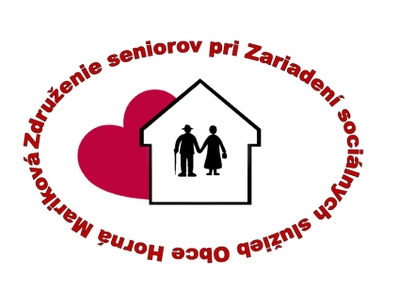
8 Občianske združenie

Združenie seniorov pri Zariadení
sociálnych služieb Obce Horná Mariková
je našim občianskym združením,
ktorého členmi sú zamestnanci i klienti nášho
zariadenia. Jeho cieľom a poslaním je:
- všeobecná podpora činnosti a opatrení zameraných na pomoc osobám, ktoré sa ocitli v nepriaznivej sociálnej situácií z dôvodu ťažkého zdravotného postihnutia a nepriaznivého zdravotného stavu a osobám, ktoré nemajú zabezpečené nevyhnutné podmienky na uspokojovanie základných životných potrieb.

Pri napĺňaní cieľa a poslania OZ uskutočňuje a podporuje najmä:
- spoluprácu s rodinou, priateľmi a príbuznými zdravotne postihnutých osôb
- organizuje aktivity v oblasti voľného času- rekreačné pobyty, poznávacie výlety, športové a kultúrne podujatia,
- podporuje rozvoj pracovných činností prijímateľov sociálnej služby v priestoroch ZSS Obce Horná Mariková
- napomáha k zlepšeniu materiálno-technického vybavenia ZSS Obce Horná Mariková
- organizuje spoločenské podujatia /karneval, ples, oslavy, tanečné zábavy, Mikuláš, Vianoce a iné../
- kontaktuje sa s dobrovoľníkmi /vyhľadáva dobrovoľníkov/ a vzdeláva ich v oblasti
- poskytuje sociálne poradenstvo a iné podľa Stanov OZ.
Veľmi pekne ďakujeme všetkým, ktorí myslia na našich seniorov a darujú im 2 % zo svojích daní.

9 Naša Web stránka

Web stránka www.zssobcehornamarikova.estranky.sk slúži verejnosti ako zdroj informácií nielen o Zariadení, ale tiež o podmienkach prijatia klienta do nášho Zariadenia.

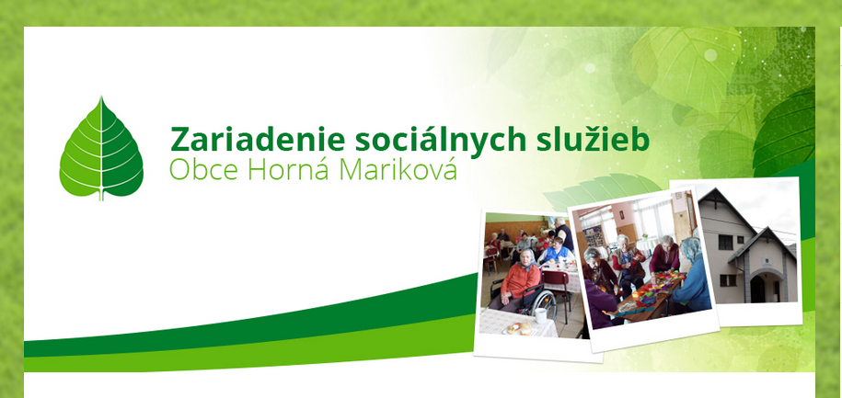

Okrem toho sú na nej sprístupnené:
- potrebné tlačivá pre uchádzačov o umiestnenie,
- EON,
- zverejnené faktúry,
- zverejnené zmluvy,
- zverejnené objednávky,
- zriaďovacia listina,
- vnútorný a prevádzkový poriadok ZSS,
- čerpanie výdavkov,
- prehľad o bývalých i súčasných sponzoroch,
- fotodokumentácia z jednotlivých aktivít, osláv a iných akcií,
- dôležité oznamy pre verejnosť.

10 Ekonomické zhrnutie

V r. 2025 sa nám podarilo nasledovné:
- realizácia všetkých potrebných revízií
- nákup el. bojlera
- montáž rozvodu plynu v kuchyni
- nákup 2 polohov. postelí s matracami
- montáž satelitných rozvodov
- zakúpenie archivačnej skrine
- nákup 1 ks PC pre VHÚ
- kurz prvej pomoci pre odborných zamestnancov formou modulových situácií a praktický nácvik
- oslava 30. výročia ZSS

11 Plány ZSS na rok 2026
Pre klientov:
- osláviť Deň matiek a zabezpečiť klientom hudobný program;
- postavenie mája s posedením v exteriéri zariadenia;
- zabezpečiť folkl. súbor do ZSS počas marikovských folkl. slávností
- zrealizovať canisterapiu
- spoločná opekačka v areáli ZSS
- pestovanie zeleniny v spoločnej záhradke;
- osláviť Mesiac úcty k starším
- zrealizovať vianočné posedenie + vianočný koncert pre klientov v ZSS
- nákup 1 ks PC pre SP
- spolupracovať s ličebnou pedagogickou ambulanciou v Udiči
OSLAVA 30. výročia ZSS
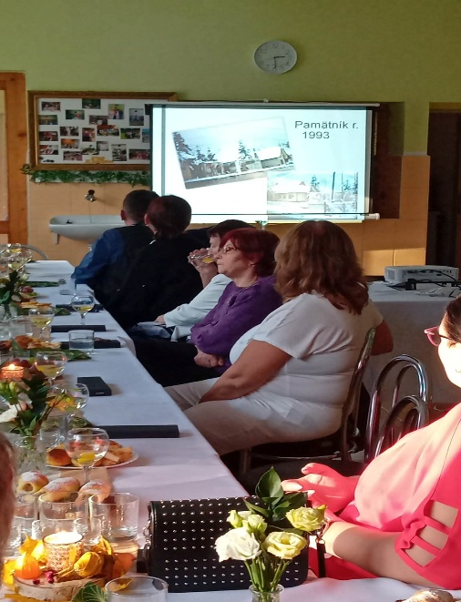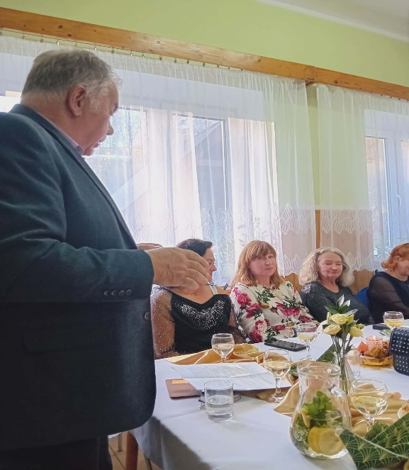

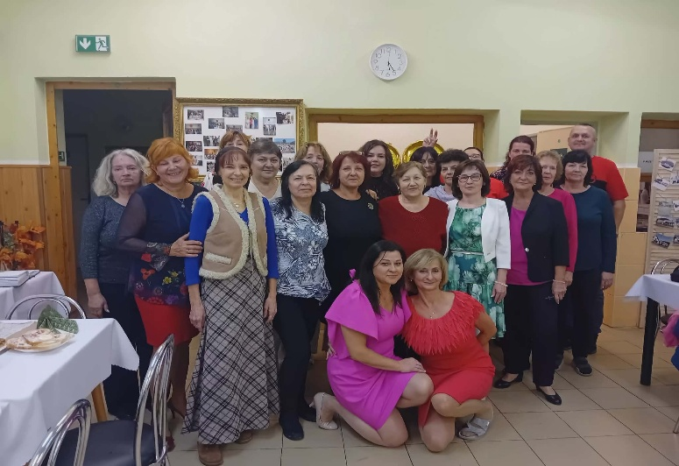
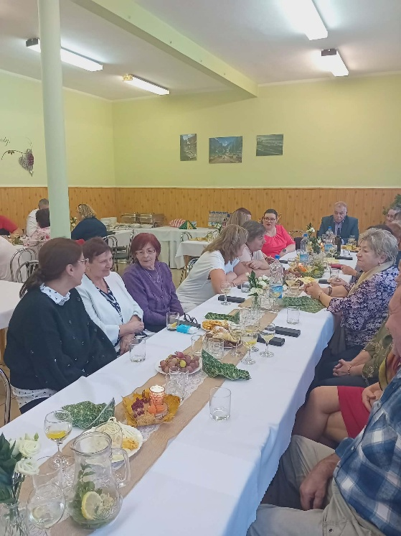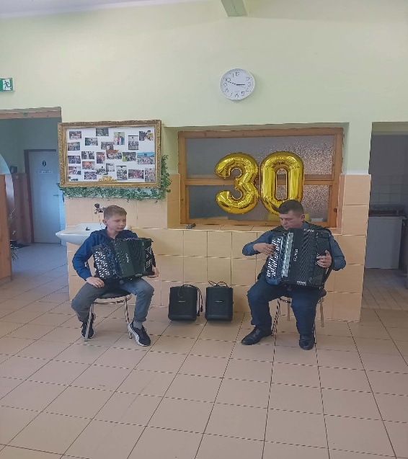

TRAJA KRÁI
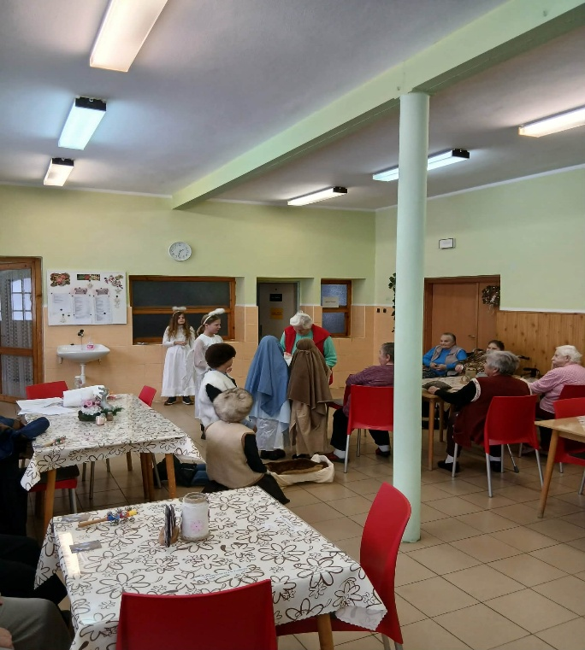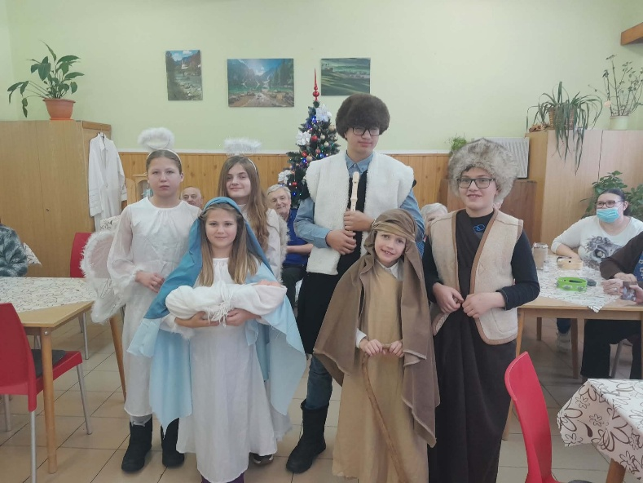

Praktické školenie prvej pomoci
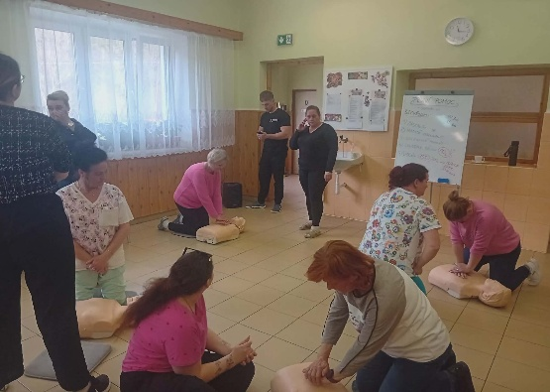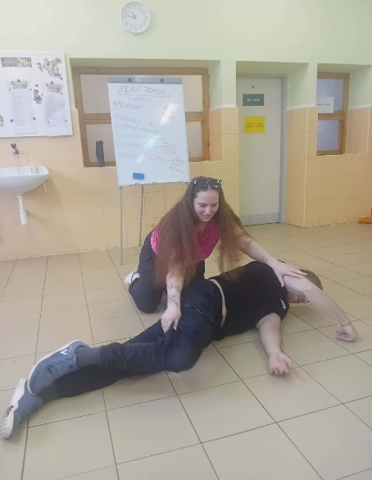
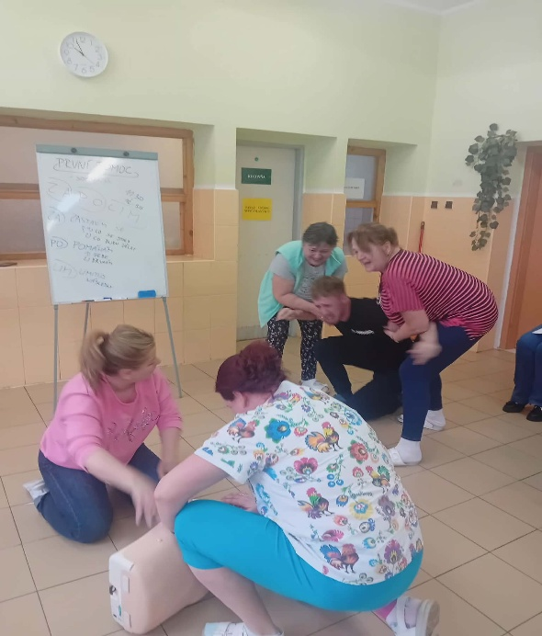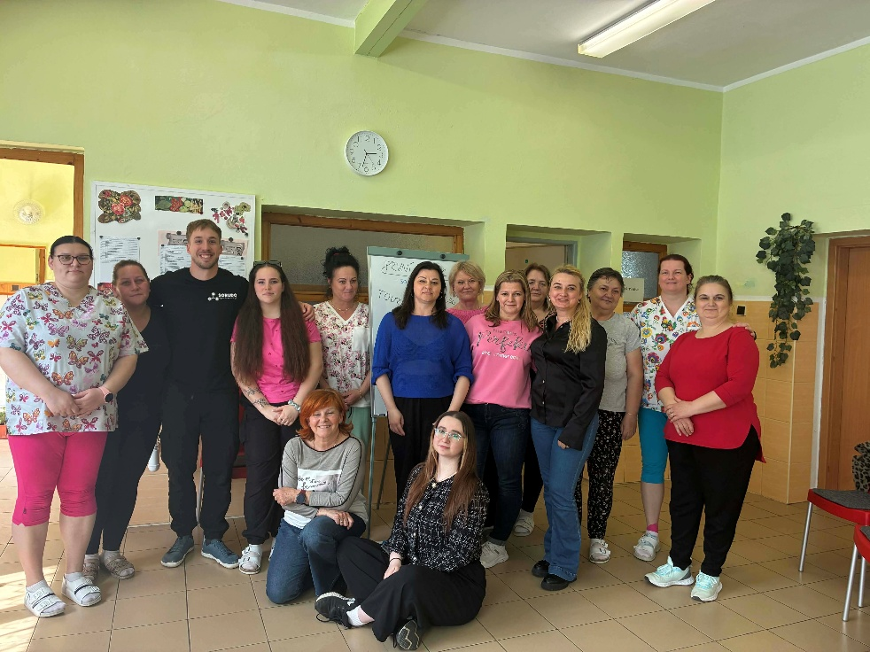
Návštševa klientov z Papradna
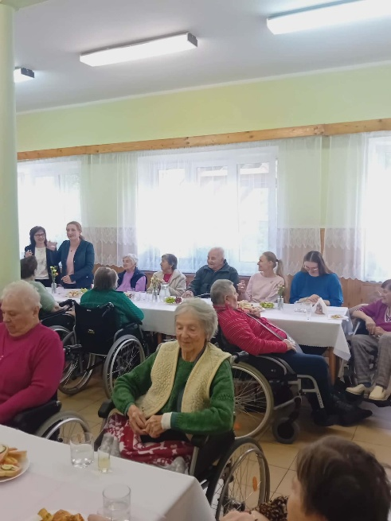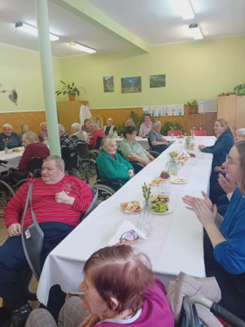
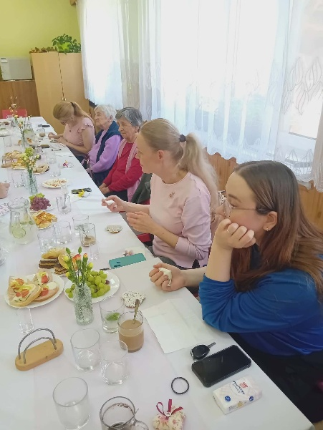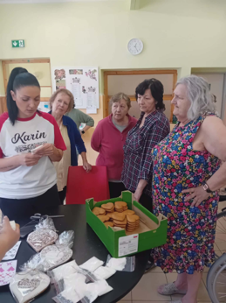

Mikuláš v ZSS
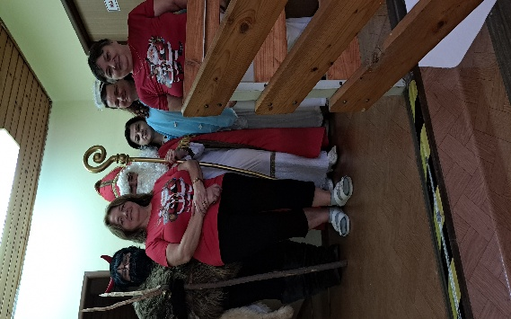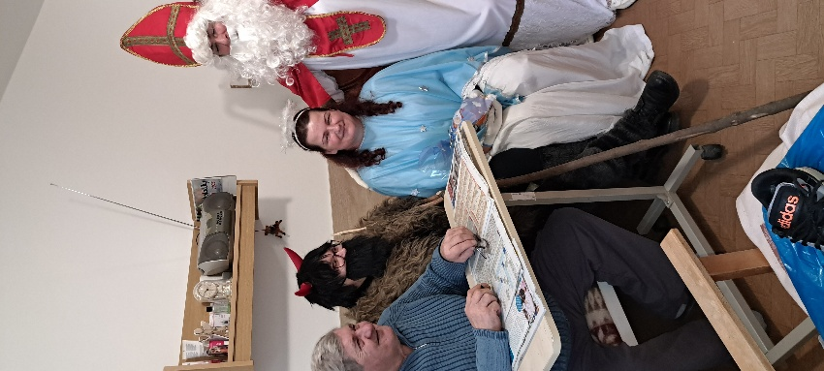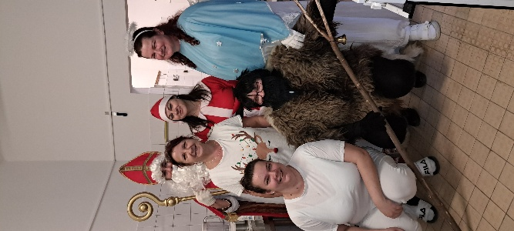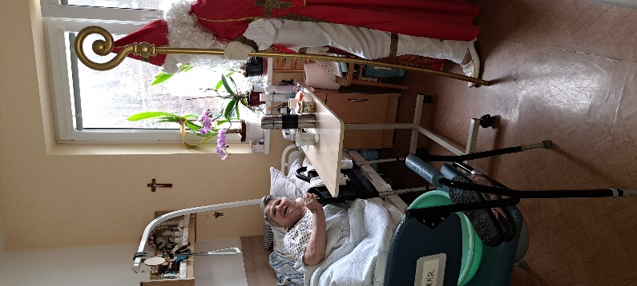

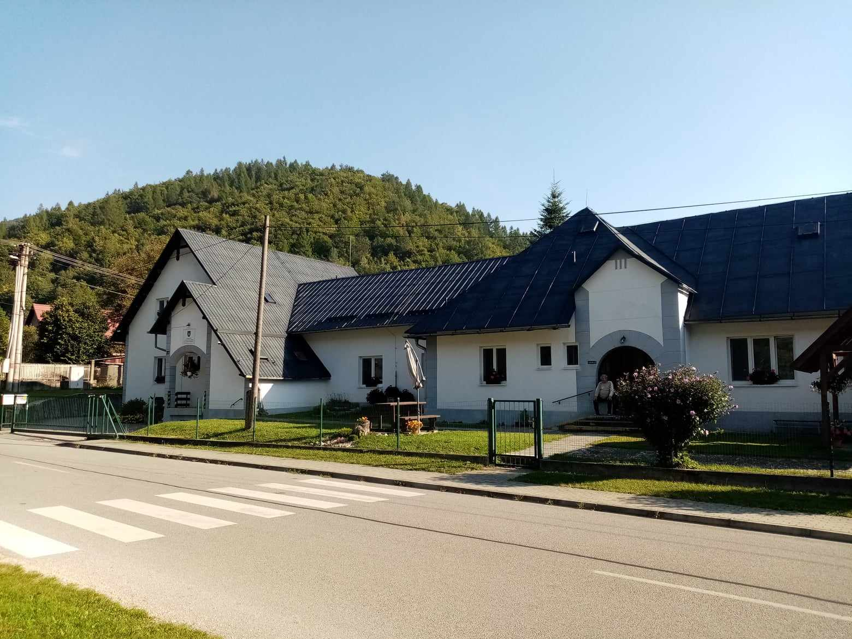

Vypracovala: Ing. Anna Hanuliaková, 30.6.2026

